**BANQUETZAL**

# Análisis del sistema

## Objetivos

### General

* Brindar un soporte de banca virtual al que los trabajadores y los clientes (individuales o nóminas) del banco pueden acceder y realizar distintas actividades según los permisos que sus respectivos usuarios habiliten ejecutar, manteniendo bajo control las actividades realizadas y el registro de las mismas.

### Específicos

* Gestionar cuentas bancarias de distintos tipos.
  + Brindar cheques a clientes con al menos una cuenta monetaria.
* Gestionar cuentas de usuario de distintos tipos para los trabajadores según su rol en el banco (una cuenta para cada trabajador).
* Gestionar una cuenta de usuario para cada cliente.
  + Individual
  + Nómina
* Gestionar operaciones bancarias
  + Transaccionales
    - Cheques
    - Otras básicas
  + No transaccionales
  + Préstamos de distinto tipo dirigidos a
    - Nómina
    - Banco
* Permitir el canje de artículos por puntos preferenciales.
* Dar a los encargados de nóminas el acceso (modificación y visualización) a ciertos datos de los clientes que la conforman
* Conocer el stock de artículos canjeables

## Alcances

* Obtener reportes de operaciones mediante filtros o sin ellos.
* Obtener reportes de préstamos mediante filtros o sin ellos.
* Obtener reportes de estado de cuenta mediante un filtro de tiempo
* Obtener un catálogo de productos para canje
* Identificar si una solicitud de préstamo puede ser aceptada según los ingresos del cliente.
* Carga masiva de datos para nóminas
* Servicio al cliente en línea

## Panorama general del sistema

### Introducción

La banca virtual es una modalidad de sistemas bancarios en línea que permite realizar diversas actividades remotamente, es decir, no es necesario dirigirse a una agencia para promover ciertas consultas. La banca virtual de este sistema, del Banco del Quetzal, no será la excepción.

El sistema permitirá el desarrollo de procesos bancarios básicos con perspectivas servicial y administrativa, para los clientes y el personal del banco; Cada cliente será propietario de una cuenta de usuario que le permitirá gestionar todas las cuentas bancarias que le correspondan. Asimismo, cada trabajador del banco tendrá una cuenta de usuario que tendrá permisos restringidos de acuerdo con su rol en el banco.

### De los clientes del banco

El cliente puede obtener una cuenta bancaria individual o una nómina; las nóminas únicamente pueden tener cuentas monetarias, mientras que las individuales pueden tener cuentas monetarias, de ahorro y de ahorro a plazo fijo, cada una con una tasa de interés definida. Las cuentas monetarias le brindan al cliente una chequera, con cada cheque en ella relacionado directamente con el número cuenta.

## Requerimientos del sistema

### Funciones del sistema

|  |  |  |
| --- | --- | --- |
| ID | Descripción | Criterio de aceptación |
| R-001 | Gestionamiento de cuentas bancarias para clientes | Un operador de Servicio al Cliente es el único hábil para realizar operaciones no transaccionales de una cuenta.  Las operaciones transaccionales las realizará un operador Cajero.  Las cuentas pueden ser individuales o por nómina con las distintas características (véase sección Clientes).  Las cuentas pueden cambiar de estado y deben tener un tipo de cuenta con una tasa de interés definida.  Si la cuenta es monetaria se brindará una chequera cuyos cheques estén asociados a la misma. |
| R-002 | Gestionamiento de cuentas de usuario para trabajadores del banco | Cada operador del banco tendrá una cuenta de usuario que le permite realizar distintas operaciones según su rol en la institución.  Las cuentas de gerente de agencia las gestiona el gerente general y las cuentas de los operadores de caja y servicio al cliente las gestiona el gerente de agencia. |
| R-003 | Gestionamiento de cuentas de usuario para clientes | Cuando un cliente apertura una primera cuenta, automáticamente, deberá crearse una cuenta de usuario con contraseña que le permita gestionar todas las cuentas bancarias que después pueda poseer.  El usuario será definido por el cliente, y la contraseña será dada como un código posteriormente en un documento. |
| R-004 | Gestionamiento de préstamos | Los clientes del banco pueden solicitar un préstamo al banco o a una nómina a la que pertenezcan. Cada préstamo debe tener un estado y un tipo. |
| R-005 | Gestionamiento de puntos preferenciales | Los clientes tienen un contador de puntos que obtendrán mediante operaciones específicas que realicen, que le darán cierta cantidad de puntos.  Estos puntos los podrá canjear por productos disponibles en el banco. |
| R-006 | Gestionamiento de patrocinadores de productos canjeables | Cada patrocinador debe estar registrado junto con el producto que proveyó.  Cada mes los patrocinadores pueden o no brindar productos que estarán hábiles para canjes. |
| R-007 | Gestionamiento de productos canjeables | Los proveedores deben brindar la cantidad de productos que han dado al banco para tener un cotejo de los mismos. Si los productos se han agotado en el stock no deben estar disponibles para canjes. |
| R-008 | Gestionamiento de operaciones bancarias | Un cliente puede realizar (o solicitar que se realicen) distintas operaciones bancarias básicas y, en el caso de las nóminas, pueden realizar distintos tipos de pagos a sus trabajadores.  El banco mismo como las nóminas verificaran las solicitudes de préstamo y pueden aceptar o rechazar las mismas.  Debe almacenarse un registro por cada operación que se realice. |
| R-009 | Generación de reportes | Los gerentes de agencia y generales podrán obtener informes (a su respectivo nivel) de diversos datos, como ingresos, egresos, préstamos y otros. |
| R-010 | Carga masiva de datos a nóminas | Los encargados de las nóminas pueden cargar los datos de los integrantes de la misma de forma masiva. |
| R-011 | Visualizar estado de cuenta | Todos los clientes tienen la opción de visualizar el estado de las cuentas que posean. |

### Atributos del sistema

* Sistema con interfaz gráfica intuitiva: El fin de la aplicación es que sea fácil de usar para un usuario regular.
* Tiempo de respuesta óptimo: Debido a que el sistema puede almacenar muchos datos se deben implementar estructuras y herramientas que permitan acceso y búsqueda más rápidos.
* Almacenamiento y visibilidad de datos herméticos: en el sistema se manejan distintos roles, por lo que se debe definir muy precisamente los permisos de cada uno.
* Integridad de datos: Evitar la duplicidad y dispersión de datos dentro de la base de datos.
* Tolerancia a fallos: el sistema debe ser lo suficientemente robusto para soportar sucesos que puedan provocar algún tipo de inestabilidad.
* Portable (móvil) y de escritorio: el sistema debe permitir el acceso al usuario desde su computadora como desde su teléfono inteligente.

## Clientes

Esta aplicación dará acceso a distintos tipos de usuario, tales como:

* Cliente del banco
* Cajeros
* Servicio al cliente
* Gerente de agencia
* Gerente general

Estos usuarios interactúan con distintos módulos del sistema, de la siguiente forma:

### Procesos que un cliente del banco puede gestionar:

* Individual
  + Transacciones entre cuentas propias
  + Transacciones a cuentas de terceros
  + Cambio del estado de cuenta
    - Suspender
    - Reactivar
* Nómina
  + Transacciones entre cuentas propias
  + Transacciones a cuentas de terceros
  + Cambio del estado de cuenta
    - Suspender
    - Reactivar
  + Gestionar empleados de nómina
  + Pagos a integrantes de nómina
  + Préstamos a integrantes de nómina

Una nómina tiene un mínimo de fondos de Q 50,000.00, por lo que ninguna operación que reduzca el saldo de la nómina a menos de esta cantidad no debe realizarse (los pagos a todos los trabajadores se consideran una sola operación).

### Procesos que un Cajero puede gestionar:

* Retiros
* Cambio de cheques
* Depósitos a cuentas monetarias

### Procesos que un operador de Servicio al cliente puede gestionar:

* Crear cuenta
* Cambiar el estado de cuenta
  + Suspender
  + Reactivar
* Transferencias a terceros
* Solicitudes de chequeras
* Solicitudes de préstamo

### Procesos que un gerente de agencia puede gestionar:

* Informes de operaciones
* Informes de montos de ingresos por depósitos o apertura de cuentas
* Informes de egresos por retiros o cambios de cheques.

Todas únicamente de su agencia.

### Procesos que un gerente general puede gestionar:

* Informes de montos de retiros o depósitos a nivel de agencias
* Alterar tasas de interés en cuentas de cualquier tipo
* Alterar tasas de interés en préstamos de cualquier tipo
* Agregar o quitar modalidades de pago de préstamo

## Casos de uso

### Casos de uso de Alto Nivel

|  |  |
| --- | --- |
| Caso de uso | CUD-001, Crear cuenta |
| Actores | Servicio al cliente |
| Tipo | Primario |
| Descripción | El operador solicita los datos del cliente y sus requerimientos para la cuenta y los ingresa al sistema; después de verificar los datos se procede a crear la cuenta. |

|  |  |
| --- | --- |
| Caso de uso | CUD-002, Transferir |
| Actores | Cliente, Servicio al cliente |
| Tipo | Primario |
| Descripción | Un cliente o un operador pueden realizar una transferencia de dinero entre dos cuentas definiendo el monto y la dirección del dinero entre ellas. |

|  |  |
| --- | --- |
| Caso de uso | CUD-003, Cambiar estado de cuenta |
| Actores | Cliente, Servicio al cliente |
| Tipo | Primario |
| Descripción | Todas las cuentas inicialmente se encuentran en el estado “Activada”, pero este puede cambiarse si el cliente lo solicita. |

|  |  |
| --- | --- |
| Caso de uso | CUD-004, Gestionar empleados de nómina |
| Actores | Encargado de nomina |
| Tipo | Primario |
| Descripción | Un cliente encargado de una nómina puede cargar, eliminar o modificar datos de sus empleados a la cuenta correspondiente. |

|  |  |
| --- | --- |
| Caso de uso | CUD-005, Pagar |
| Actores | Encargado de nomina |
| Tipo | Primario |
| Descripción | Las nóminas pueden pagar a todos los empleados participantes automáticamente. |

|  |  |
| --- | --- |
| Caso de uso | CUD-006, Prestar |
| Actores | Encargado de nómina, Gerente de Agencia |
| Tipo | Primario |
| Descripción | Las empresas o el gerente de agencia pueden decidir si aceptar o rechazar una solicitud de préstamo. |

|  |  |
| --- | --- |
| Caso de uso | CUD-007, Retirar |
| Actores | Cajero |
| Tipo | Primario |
| Descripción | Un cliente solicita un retiro de una de sus cuentas a un operador de caja. |

|  |  |
| --- | --- |
| Caso de uso | CUD-008, Cambiar cheque |
| Actores | Cajero |
| Tipo | Primario |
| Descripción | Un cliente ajeno (o no) al banco puede solicitar a un cajero el cambio de un cheque del banco. |

|  |  |
| --- | --- |
| Caso de uso | CUD-009, Depositar |
| Actores | Cajero |
| Tipo | Primario |
| Descripción | Un cliente ajeno (o no) al banco puede depositar dinero a una cuenta determinada. |

|  |  |
| --- | --- |
| Caso de uso | CUD-010, Solicitar préstamo |
| Actores | Cliente, Servicio al cliente |
| Tipo | Primario |
| Descripción | Un operador o un cliente pueden cargar al sistema las solicitudes de préstamo de los clientes. |

|  |  |
| --- | --- |
| Caso de uso | CUD-011, Informar de operaciones |
| Actores | Gerente de agencia, Gerente General |
| Tipo | Primario |
| Descripción | Los gerentes pueden obtener informes de operaciones según su rol lo permita. |

|  |  |
| --- | --- |
| Caso de uso | CUD-012, Cambiar tasas de interés |
| Actores | Gerente General |
| Tipo | Primario |
| Descripción | El gerente general puede establecer las tasas de interés de los distintos tipos de préstamo o de cuentas que tiene el banco. |

|  |  |
| --- | --- |
| Caso de uso | CUD-013, Gestionar modalidades de pago de préstamo |
| Actores | Gerente general |
| Tipo | Primario |
| Descripción | El gerente general puede eliminar modalidades de pago de préstamo o, si lo desea, puede definir nuevas. |

|  |  |
| --- | --- |
| Caso de uso | CUD-014, Visualizar estado de cuenta |
| Actores | Cliente |
| Tipo | Primario |
| Descripción | Cada cliente puede observar los movimientos de cualquiera de las cuentas que tenga en el banco. |

|  |  |
| --- | --- |
| Caso de uso | CUD-015, Gestionar cuenta de usuario de trabajador |
| Actores | Gerente general, Gerente de agencia |
| Tipo | Primario |
| Descripción | Un gerente general puede gestionar la cuenta de usuario de un gerente de agencia y un gerente de agencia a su vez puede gestionar la cuenta de usuario de un operador de caja o de servicio al cliente. |

|  |  |
| --- | --- |
| Caso de uso | CUD-016, Asociar cuenta |
| Actores | Servicio al cliente |
| Tipo | Primario |
| Descripción | Si un cliente solicita la asociación de una cuenta ajena para realizar transferencias, un operador solicita las cuentas que desea asociar y realiza la operación. |

### Casos de uso Expandidos

|  |  |
| --- | --- |
| Caso de uso | CUD-001, Crear cuenta |
| Actores | Servicio al cliente |
| Propósito | Crear una cuenta de banco a un cliente |
| Resumen | El operador solicita los datos del cliente, los ingresa al sistema, indica el tipo de cuenta y si la cuenta es individual o para una nómina; una vez verificados los datos se procede a crear la cuenta, que tendrá como estado inicial “Activada”. |
| Tipo | Primario, Expandido |
| Referencia cruzada |  |
| Curso de eventos | * Curso Normal   1. Un cliente solicita la apertura de una cuenta bancaria   2. El operador solicita al cliente sus datos personales y los ingresa al sistema.   3. El operador ofrece los diferentes tipos de cuenta y pide al cliente que escoja el que desea, para luego ingresarlo al sistema.   4. Si el tipo de la cuenta es “Monetaria”, el sistema realiza automáticamente una solicitud de chequera para la cuenta.   5. Se procede a crear una cuenta asociada al cliente, con el tipo definido y con estado inicial “Activa”.   6. Si el cliente es nuevo se genera automáticamente una cuenta de usuario para que el mismo pueda realizar gestiones en la banca virtual posteriormente de las cuentas que pueda adquirir. * Curso Alterno   1. Punto 3: Si el cliente solicita una cuenta por nómina esta debe ser estrictamente monetaria y esta debe abrirse con al menos Q 50,000.00. |

|  |  |
| --- | --- |
| Caso de uso | CUD-002, Transferir |
| Actores | Cliente, Servicio al cliente |
| Propósito | Transferir un monto de dinero de una cuenta a otra |
| Resumen | Un usuario o un operador pueden realizar una transferencia de dinero de una cuenta a otra indicando el monto de dinero, la cuenta de la que se retira y la cuenta a la que se dirige el mismo. |
| Tipo | Primario, Expandido |
| Referencia cruzada |  |
| Curso de eventos | * Curso Normal   1. Un cliente decide realizar una transferencia de dinero de una cuenta de la que es poseedor a otra cuenta.   2. El cliente indica al sistema en banca virtual la cuenta de la que desea se retire el dinero, el monto del dinero que desea transferir y la cuenta a la que desea transferirlo.   3. Se realiza la transferencia. * Curso Alterno   1. Punto 2: El cliente llega a una agencia e indica los datos a un operador y es este quien los ingresa al sistema.   2. Punto 3: El sistema verifica que la cuenta emisora no posee los fondos para satisfacer el retiro; la transferencia no se realiza. |

|  |  |
| --- | --- |
| Caso de uso | CUD-003, Cambiar estado de cuenta |
| Actores | Cliente, Servicio al cliente |
| Propósito | Cambiar el estado de una cuenta según lo desee el usuario. |
| Resumen | El cliente puede variar el estado de cada cuenta que posee entre las opciones “Activada”, “Suspendida” y “Reactivada”. |
| Tipo | Primario, Expandido |
| Referencia cruzada |  |
| Curso de eventos | * Curso Normal   1. Un cliente decide cambiar el estado de una de sus cuentas.   2. Si la cuenta está en estado “Activada” o “Reactivada”, el cliente puede cambiarla por “Suspendida”, indicándolo al sistema.   3. Se cambia el estado de la cuenta.   4. No se puede realizar ninguna operación con dicha cuenta. * Curso Alterno   1. Punto 2: Si la cuenta se encuentra en estado “Suspendida”, el cliente la puede cambiar a estado “Reactivada”.   2. Punto 2: La operación la puede realizar un operador.   3. Punto 4: Si el estado nuevo es “Reactivada”, la cuenta queda habilitada para realizar todo tipo de operaciones correspondientes. |

|  |  |
| --- | --- |
| Caso de uso | CUD-004, Gestionar empleados de nómina |
| Actores | Encargado de nomina |
| Propósito | Automatizar procesos monetarios de una nómina |
| Resumen | Un encargado de nómina puede agregar o quitar o modificar datos de los empleados según la empresa lo requiera. |
| Tipo | Primario, Expandido |
| Referencia cruzada |  |
| Curso de eventos | * Curso Normal   1. Un encargado de la nómina desea agregar un empleado a la misma.      1. El encargado de la nómina indica al sistema el CUI y demás datos del empleado (incluyendo su salario) para registrarlo.      2. Si el empleado es cliente del banco, se define una cuenta a la que se dirigirán las transacciones y se añade a la lista.      3. Se procede a agregar al empleado a la nómina.   2. Un encargado de la nómina desea eliminar a un empleado de la misma.      1. El encargado ingresa el CUI del empleado que desea remover al sistema.      2. Se procede a quitar al empleado de la lista de la nómina.   3. Un encargado de la nómina desea modificar el sueldo de un empleado de la misma.      1. El encargado indica el CUI del empleado del que desea modificar los datos y el nuevo monto de salario para el mismo.      2. Se actualizan el dato en el sistema      3. Los pagos correspondientes al usuario se realizarán con el nuevo monto. * Curso Alterno   1. Punto 1.1: los datos pueden ser cargados masivamente mediante un archivo.   2. Punto 1.2: Si el empleado no es cliente del banco, se realiza el proceso de una apertura de cuenta monetaria para el mismo, y a esta se dirigirán las transacciones correspondientes. |

|  |  |
| --- | --- |
| Caso de uso | CUD-005, Pagar |
| Actores | Encargado de nomina |
| Propósito | Pagos varios a empleados en nómina |
| Resumen | Un encargado de nómina indica al banco que realice el pago de nómina. |
| Tipo | Primario, Expandido |
| Referencia cruzada |  |
| Curso de eventos | * Curso Normal   1. El encargado de nómina envía un aviso de pago al banco indicando el tipo de pago y a quién va dirigido.   2. El sistema verifica que la cuenta después de pagar la nómina aún tendrá más de Q 50,000.00 de saldo.   3. Se efectúan las transferencias de pago. * Curso Alterno   1. Punto 2: El saldo de la cuenta resultará menor a Q 50,000.00, por lo que no se realizan los pagos. |

|  |  |
| --- | --- |
| Caso de uso | CUD-006, Prestar |
| Actores | Encargado de nómina, Gerente de Agencia |
| Propósito | Aceptar o rechazar una solicitud de préstamo. |
| Resumen | Los encargados de nómina o de agencia pueden establecer si una persona es apta para brindarle el préstamo que han solicitado. |
| Tipo | Primario, Expandido |
| Referencia cruzada |  |
| Curso de eventos | * Curso Normal   1. El sistema verifica que el cliente puede cubrir las cuotas establecidas para el préstamo según sus ingresos.   2. Un encargado de nómina o agencia verifican una solicitud de préstamo y establecen en el sistema si el cliente es apto o no para recibir el préstamo.   3. El estado del préstamo es “Aceptado” y se realiza la transferencia correspondiente al préstamo. * Curso Alterno   1. Puntos 1 y 2: si en alguno la respuesta es negativa, el préstamo es automáticamente rechazado. |

|  |  |
| --- | --- |
| Caso de uso | CUD-007, Retirar |
| Actores | Cajero |
| Propósito | Retirar un monto de dinero de una cuenta propia. |
| Resumen | Un cliente puede solicitar a un cajero el retiro de determinado monto de dinero de una cuenta determinada para que lo efectúe. |
| Tipo | Primario, Expandido |
| Referencia cruzada |  |
| Curso de eventos | * Curso Normal   1. Un cliente solicita un retiro de dinero de una cuenta a un empleado de caja, presentando una identificación propia y definiendo el monto de dinero que desea retirar.   2. El cajero verifica que la identificación del cliente (CUI) coincide con la del propietario de la cuenta e ingresa al sistema el monto de retiro.   3. Los fondos de la cuenta satisfacen el retiro.   4. Se efectúa la transacción. * Curso Alterno   1. Punto 3: si el monto de retiro es mayor que los fondos de la cuenta el sistema no permite la transacción. |

|  |  |
| --- | --- |
| Caso de uso | CUD-008, Cambiar cheque |
| Actores | Cajero |
| Propósito | Cambiar un cheque por el monto de dinero en este indicado. |
| Resumen | Un cliente ajeno (o no) al banco puede cambiar un cheque del banco por el valor que este representa. |
| Tipo | Primario, Expandido |
| Referencia cruzada |  |
| Curso de eventos | * Curso Normal   1. Una persona presenta en caja un cheque del banco con intención de cambiarlo, presentando una identificación propia.   2. Un cajero toma el identificador del cheque y el monto que representa además del nombre de la persona que desea cambiarlo e ingresa los 3 datos al sistema.   3. Los fondos de la cuenta asociada al cheque satisfacen el valor del mismo.   4. Se realiza la transacción * Curso Alterno   1. Punto 3: Los fondos de la cuenta no son suficientes para cambiar el cheque; se debitan de la cuenta Q 50.00 sin importar que el saldo de esta quede negativo. |

|  |  |
| --- | --- |
| Caso de uso | CUD-009, Depositar |
| Actores | Cajero |
| Propósito | Agregar dinero al saldo de una cuenta |
| Resumen | Un cliente ajeno (o no) al banco solicita a un cajero depositar determinada cantidad de dinero a cierta cuenta. |
| Tipo | Primario, Expandido |
| Referencia cruzada |  |
| Curso de eventos | * Curso Normal   1. El cliente solicita el depósito indicando la cuenta a la que desea realizarlo y brindando al cajero el efectivo del depósito.   2. El cajero verifica que el efectivo corresponde a la cantidad que el cliente indica y lo define el en sistema.   3. El total del efectivo se carga a la cuenta predefinida. * Curso Alterno   1. Punto 1: si la cuenta no existe en el banco no se realiza ninguna operación. |

|  |  |
| --- | --- |
| Caso de uso | CUD-010, Solicitar préstamo |
| Actores | Cliente, Servicio al cliente. |
| Propósito | Cargar al sistema una solicitud de préstamo. |
| Resumen | Un cliente puede llenar desde la banca virtual una solicitud de préstamo o bien en una agencia mediante un operador. |
| Tipo | Primario, Expandido |
| Referencia cruzada |  |
| Curso de eventos | * Curso Normal   1. El cliente llena una solicitud de préstamo en una agencia indicando el monto, el tipo y la modalidad de pago del préstamo.   2. El operador verifica los datos y los ingresa en el sistema.   3. El sistema almacena la solicitud con estado “Pendiente de aprobación”. * Curso Alterno   1. Punto 1: Si el cliente llena la solicitud en línea y es parte de una nómina debe indicar si el préstamo lo desea hacer al banco o a una nómina.   2. Punto 2: si la solicitud es llenada en línea se omite este paso. |

|  |  |
| --- | --- |
| Caso de uso | CUD-011, Informar de operaciones |
| Actores | Gerente de agencia, Gerente general |
| Propósito | Observar la movilización del dinero en determinadas agencias |
| Resumen | Los gerentes de distintos tipos pueden ver información de las operaciones realizadas en determinada agencia, según su nivel lo permita, mediante filtros de búsqueda (todas, Ingresos o retiros y su tipo). |
| Tipo | Primario, Expandido |
| Referencia cruzada |  |
| Curso de eventos | * Curso Normal   1. El gerente establece la combinación de filtros con que desea realizar el reporte y lo define en el sistema.   2. El sistema verifica las solicitudes y realiza el informe requerido. * Curso Alterno   1. Paso 1: si el usuario es gerente general deberá indicar en un listado qué agencia desea observar. |

|  |  |
| --- | --- |
| Caso de uso | CUD-012, Cambiar tasas de interés |
| Actores | Gerente general |
| Propósito | Alterar las tasas de interés de algún tipo de cuenta o préstamo. |
| Resumen | El gerente general puede modificar el valor de la tasa de interés de cualquier tipo de cuenta o de préstamo hábil en el banco. |
| Tipo | Primario, Expandido |
| Referencia cruzada |  |
| Curso de eventos | * Curso Normal   1. El gerente define si desea cambiar la tasa de interés del tipo de una cuenta o de un préstamo   2. El gerente elige el tipo que desea modificar y establece la nueva tasa. |

|  |  |
| --- | --- |
| Caso de uso | CUD-013, Gestionar modalidades de pago de préstamo |
| Actores | Gerente general |
| Propósito | Definición o eliminación de modalidades de pago de préstamo. |
| Resumen | El gerente general puede establecer nuevas modalidades de pago de préstamo o bien eliminar existentes. |
| Tipo | Primario, Expandido |
| Referencia cruzada |  |
| Curso de eventos | * Curso Normal   1. El gerente general desea agregar una nueva modalidad de pago.      1. Define el nombre, la tasa de interés y una descripción de la nueva modalidad y la agrega al sistema.      2. El sistema habilita la nueva modalidad para solicitudes próximas.   2. El gerente general desea remover una modalidad de pago.      1. Elije de una lista la modalidad que desea remover y realiza la eliminación. * Curso alterno   1. Paso 2.1: el gerente no puede eliminar la modalidad de pago si existen clientes que la utilizan en ese momento. |

|  |  |
| --- | --- |
| Caso de uso | CUD-014, Visualizar estado de cuenta |
| Actores | Cliente |
| Propósito | Observar el movimiento de la cuenta a través del tiempo. |
| Resumen | Cada cliente tiene la posibilidad de observar el estado de cualquiera de sus cuentas usando filtro de tiempo. |
| Tipo | Primario, Expandido |
| Referencia cruzada |  |
| Curso de eventos | * Curso Normal   + 1. El cliente puede ver el “Debe” y el “Haber” de una cuenta de su propiedad, previamente definida, de los últimos 5 movimientos realizados en la cuenta     2. El cliente tiene más opciones de temporadas para observar el estado de su cuenta, y puede seleccionar el que desee de una lista. |

|  |  |
| --- | --- |
| Caso de uso | CUD-015, Gestionar cuenta de usuario de trabajador |
| Actores | Gerente general, gerente de agencia |
| Propósito | Crear o eliminar cuentas de usuario de trabajadores |
| Resumen | Un gerente general puede crear o eliminar cuentas de usuario de gerentes de agencia, lo mismo que un gerente de agencia puede crear o eliminar cuentas de usuario de operadores de caja o de servicio al cliente. |
| Tipo | Primario, Expandido |
| Referencia cruzada |  |
| Curso de eventos | * Curso Normal   + 1. Un gerente general desea crear una cuenta de gerente de agencia.        - Se inscribe el usuario y la contraseña del nuevo gerente y se define la agencia a es asignado.        - La cuenta se crea y el usuario puede ingresar.     2. Un gerente de agencia desea crear una cuenta de usuario para un operador.        - Se definen el usuario y la contraseña        - El gerente ingresa los datos del operador definiendo su puesto        - La cuenta se crea y el usuario puede iniciar sesión.     3. Un gerente desea eliminar del sistema un usuario sobre el que tiene derecho.        - El gerente ingresa elige el usuario y confirma la eliminación. |

|  |  |
| --- | --- |
| Caso de uso | CUD-016, Asociar cuenta |
| Actores | Servicio al cliente |
| Propósito | Transferir dinero a cuentas de terceros |
| Resumen | Para que un cliente pueda hacer transferencias a una cuenta de terceros debe tener una cuenta propia y tener asociada a ella la cuenta a la que desea hacer la transferencia. Esta asociación la realiza un operador de servicio al cliente. |
| Tipo | Primario, Expandido |
| Referencia cruzada |  |
| Curso de eventos | * Curso Normal   + 1. Un cliente indica a un operador que desea asociar dos cuentas para realizar transferencias a terceros.     2. El operador solicita al cliente la su número de cuenta y la cuenta que desea asociarle y los ingresa al sistema.     3. La cuenta queda asociada y se puede realizar transferencias. |

### C:\Users\Luis González\AppData\Local\Microsoft\Windows\INetCache\Content.Word\CDU.JPGDiagrama de Casos de uso

## Modelo Conceptual

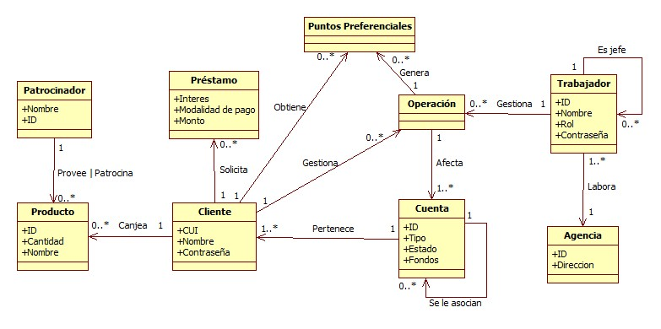

## Glosario

|  |  |  |
| --- | --- | --- |
| Término | Categoría | Descripción |
| Banca virtual | Concepto | Tecnología que permite acceso a datos y transacciones desde una aplicación de software. |
| Carga masiva | Concepto | Una gran cantidad de datos es cargada a un sistema por medio de un archivo con una estructura definida. |
| Caso de uso (CDU) | Documentación | Ficha técnica que describe los eventos de un sistema en que un agente externo participa para finalizar un proceso. |
| Cuenta de usuario | Concepto | Herramienta que permite el acceso a la información y actividades que en ella se encuentran habilitadas. |
| En línea | Concepto | Que requiere acceso a internet y es de acceso remoto. |
| Estado de cuenta | Situación | Define si una cuenta se encuentra o no activa. |
| Filtro | Concepto | Herramienta que permite una búsqueda más específica. |
| Interfaz (o interface) | Concepto | Objeto (puede ser abstracto) que permite la conexión entre dos sistemas u operaciones. |
| Rol | Concepto | Cargo que desempeña un empleado. |

# Diseño del sistema

## Diagrama de clases

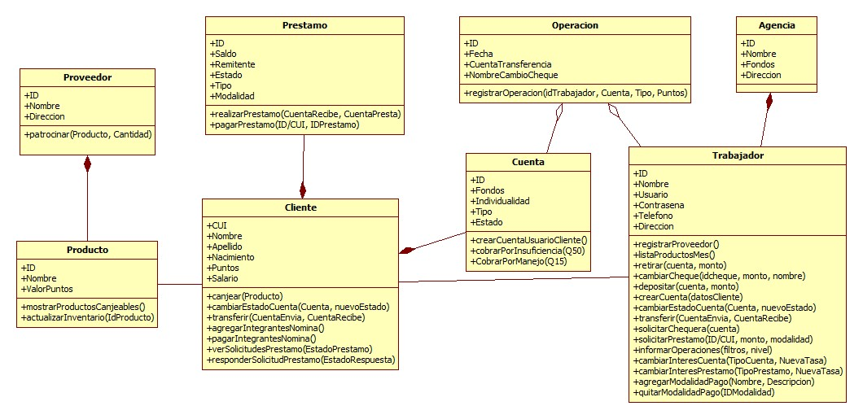

## Modelo Entidad – Relación

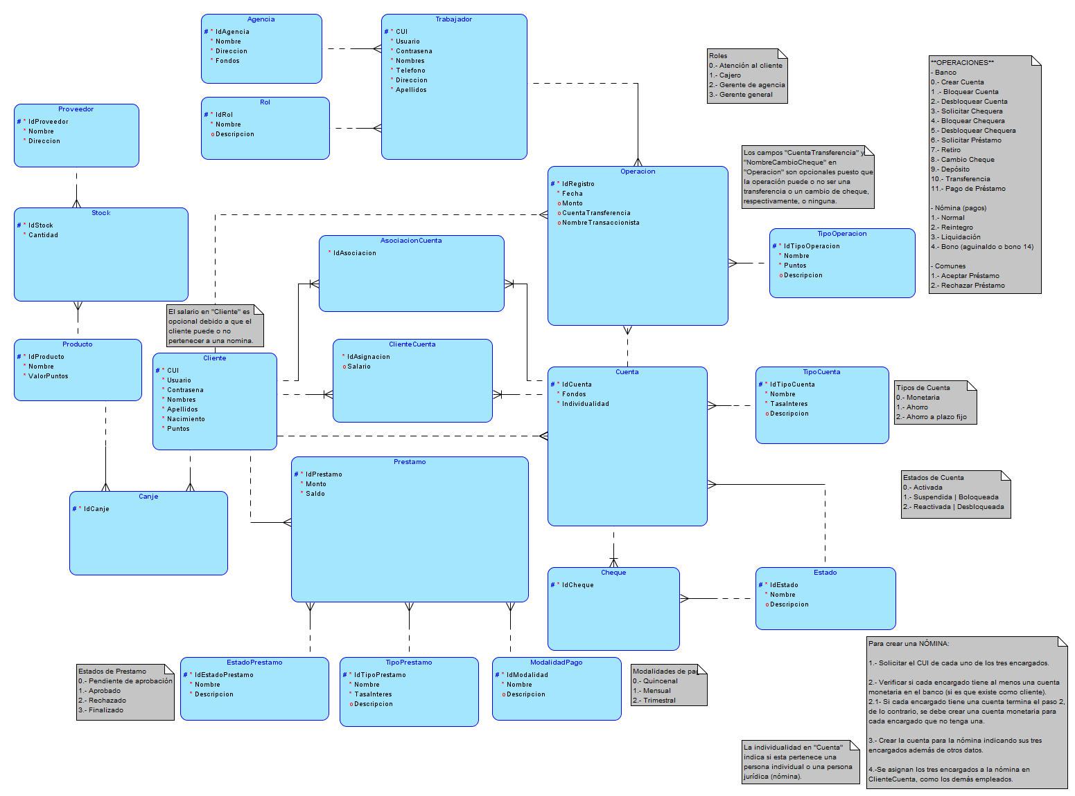

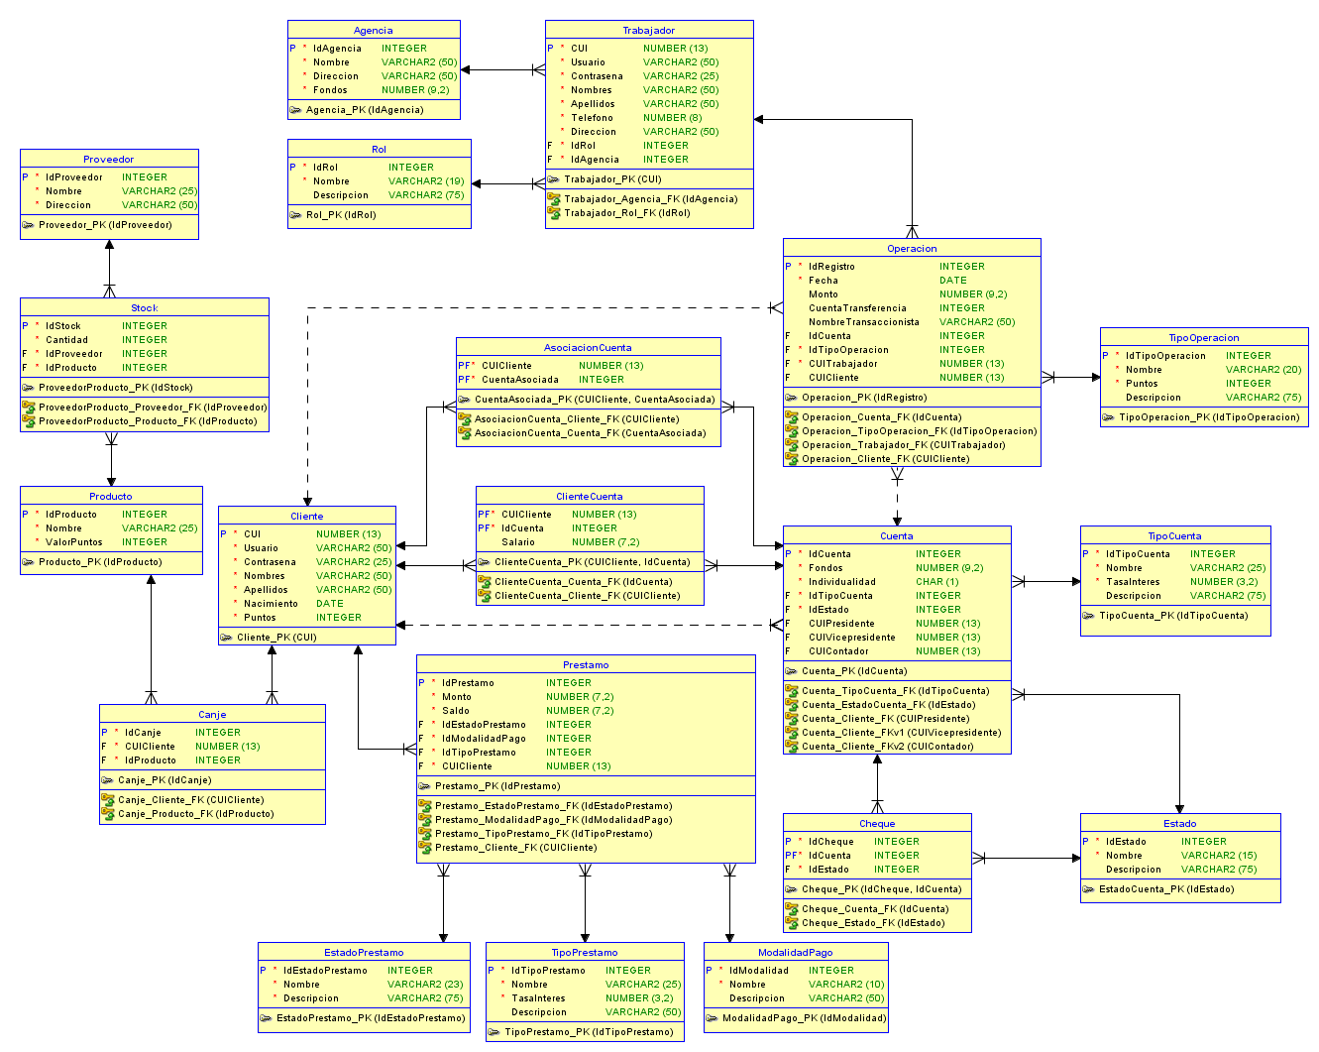

## Arquitectura preliminar del sistema

### Arquitectura Cliente – Servidor de 3 capas

La arquitectura recomendada para realizar el proyecto está definida por tres niveles; en el sistema, el usuario puede navegar para realizar distintas actividades, algunas de las actividades tienen restricciones de usuario que define la lógica del negocio, ciertos datos de los clientes y actividades son almacenados para utilización posterior.

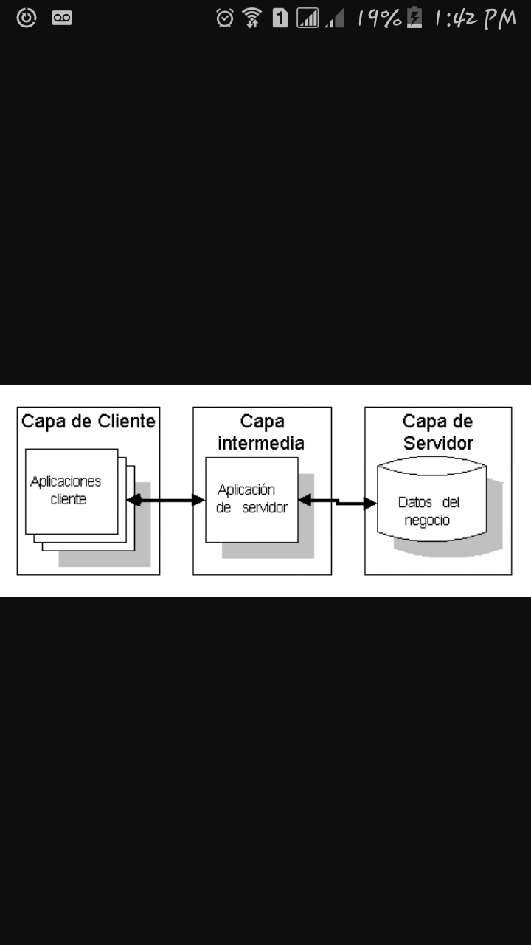Esta arquitectura permite una mejor manejabilidad de procesos y mantenimiento del sistema.

#### Capa de cliente

La interfaz de usuario se desarrollará en un entorno web desarrollado en C# (Visual Studio).

#### Capa de lógica de negocio

El intermediario entre el almacenamiento de datos y la navegabilidad del cliente es un servicio web, que contiene los procesos y las restricciones que la solución del problema sugiere. Esta capa se desarrolla en el lenguaje Java.

#### Capa de datos del negocio

Como antes se dijo, la solución debe almacenar ciertos datos que servirán a la empresa y además a los clientes de la misma, para esto se hará uso del base de datos relacional MariaDB (con su propio DBMS).